기본지원금 사용내역서
동아리 분과 | 연행분과 | 동아리명 | KUCO
기본지원금  사용내역 | 사용 내역 및 적용 | 지출액 |  | 비고
기본지원금  사용내역 | 연주회 뮤직캠프 장소 계약금 | 1,650,000원 |  | 장소: 너리굴문화마을  (청소년엄마수련원)
기본지원금  사용내역 | 총액 | 1,650,000원(기본기원금 350,000+활동우수지원금 1,000,000 이상 사용)
증빙서류  첨부 | 하단 자료의 예약금 행- 12/12 입금 내용을 확인 부탁드립니다.  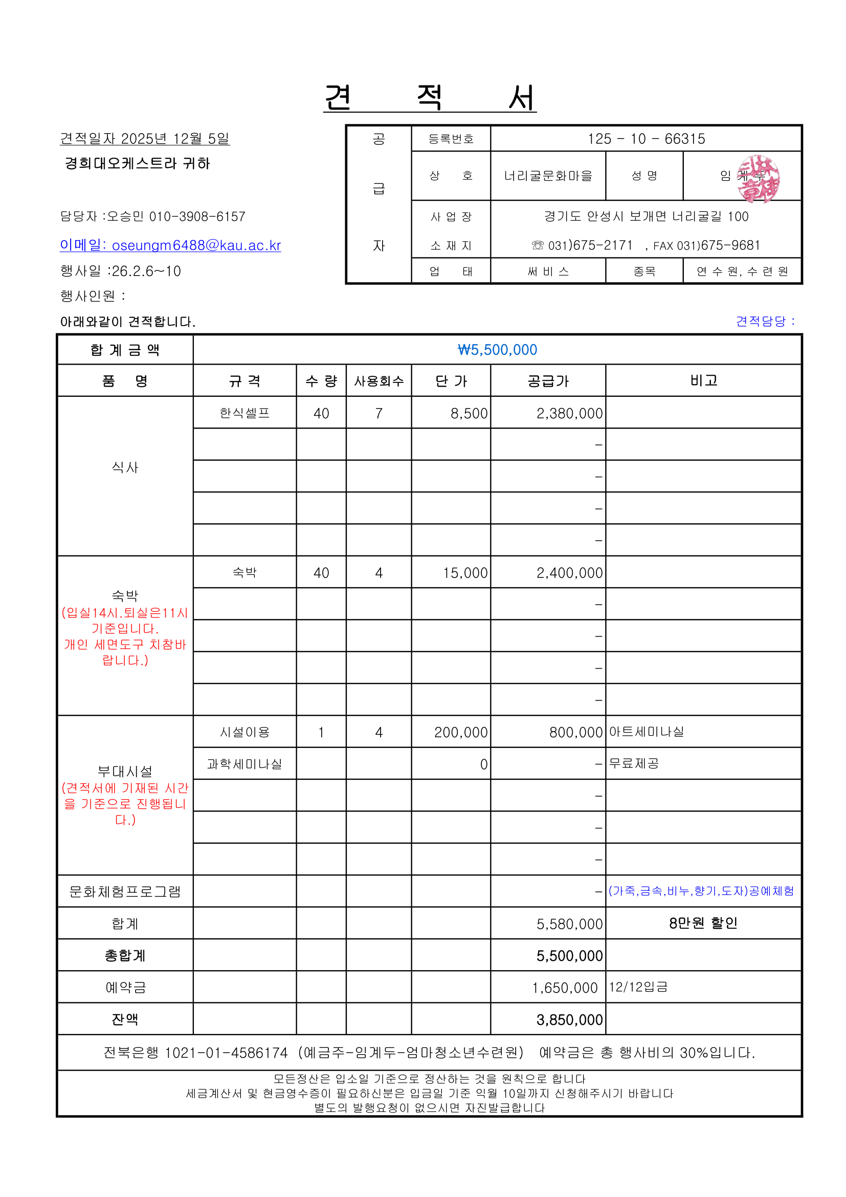
동아리활동과 관련하여 상기 기본지원금 사용내역서를 확인합니다.
※본 내역서가 ‘활동우수지원금’ 지급에 평가 기준으로 활용됨에 동의합니다.

대표학생 : 김경희 ( 인 )

